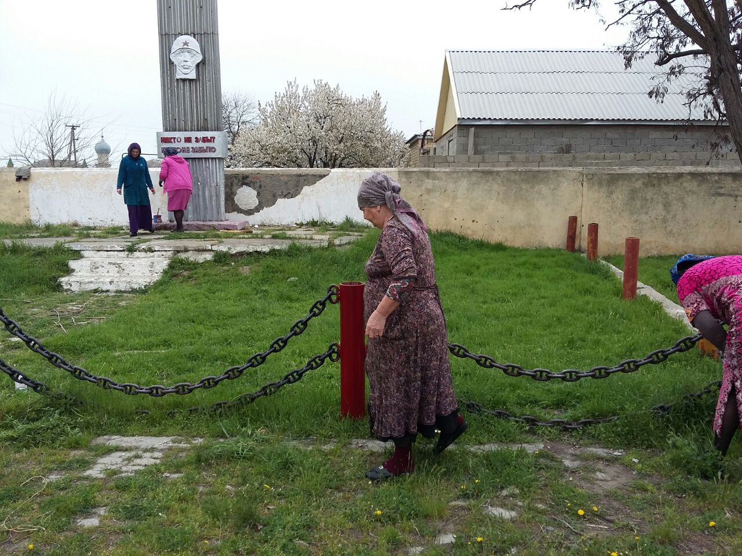
Фото до уборки окрестностей памятника (15.04.2017г.)

Участники субботника : 1) Работники администрации с.Стальское
2) Работники библиотек с.Стальское и с.Шушановка
3) Работники СДК с.Шушановка и с.Стальское
4)Социальные работники

Все ответственно отнеслись к субботнику – плановому мероприятию, посвященному
«72 ой годовщине Победы».

